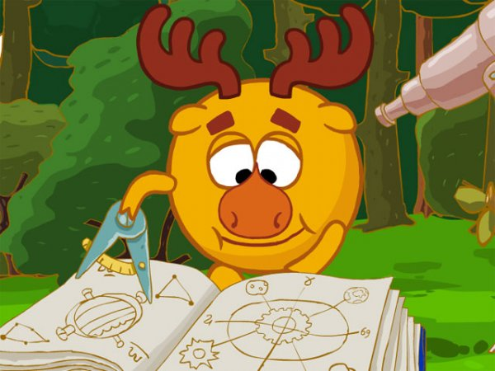
Я - исследователь
Газета для родителей февраль 2011г
Стремление наблюдать и экспериментировать,
самостоятельно искать новые сведения о мире - важнейшие
черты нормального детского поведения. Исследовательская,
поисковая активность - естественное состояние ребёнка. Знания,
полученные в результате собственного исследовательского поиска,
значительно прочнее и надёжнее тех, что получены репродуктивным (объяснительным) путём. Но желание ребёнка исследовать окружающий мир носит спонтанный характер. Поэтому развитие исследовательских способностей ребёнка - одна из важнейших задач современного образования.

В первый раз дети познакомились с методами исследования
с помощью исследовательского фартука. Они учились использовать
эти методы при исследовании любых объектов окружающей среды.
Чтобы в дальнейшем применять свои умения при организации самостоятельного исследования. Помощь взрослого в самостоятельном исследовательском поиске ребёнка необходима. Взрослый (родитель, воспитатель) выступает в роли консультанта.

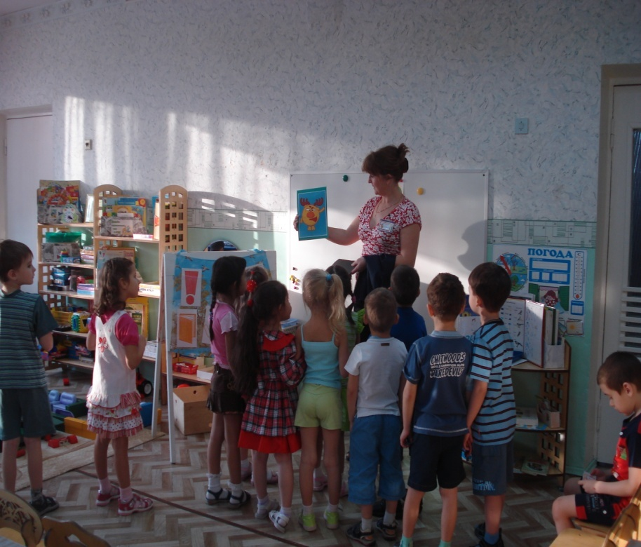
Методы исследования:

1.Выбор темы
2.Выработка гипотез
3.Поиск вариантов решений
4. Сбор материала
5.Обобщение полученных
данных
6.Подготовка сообщения
7. Защита

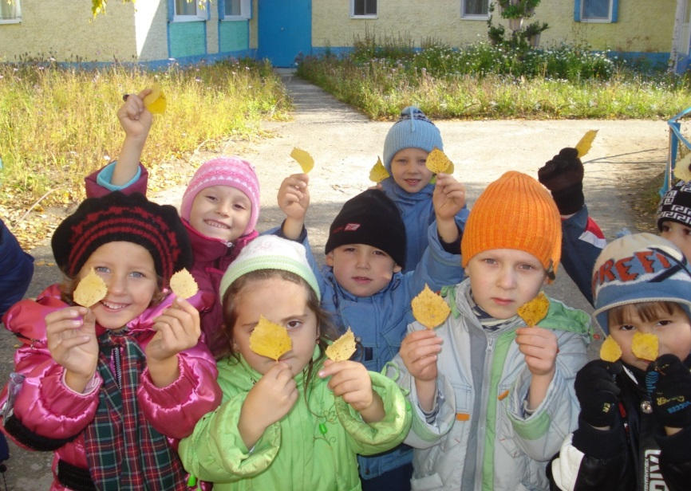
Осень - удивительное время исследований и экспериментов в природе. Этим и воспользовались дети- рассматривали семена цветов, собирали и сушили листья, искали грибы, слушали, как среди опавшей листвы шумит ветер.

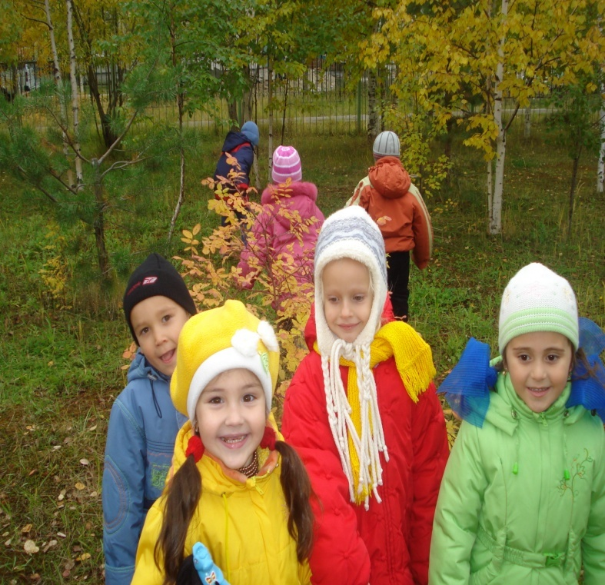
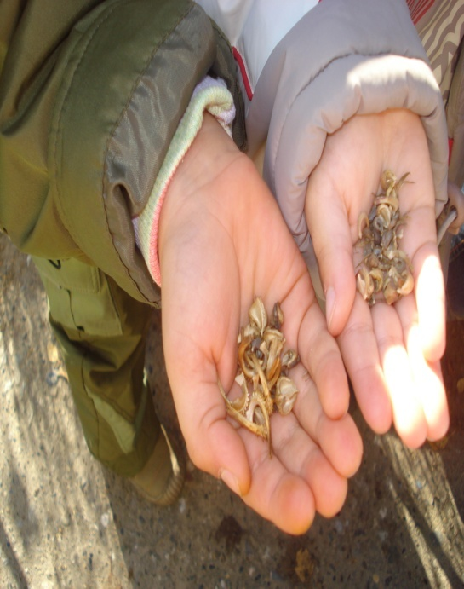
Позади остались теплые, солнечные осенние деньки. Наступили первые морозы и холода, выпал снег. Дети радовались возможности поваляться в снегу. Узнали, что в лужах замерзает вода, а снег тает от тёплых ладошек.
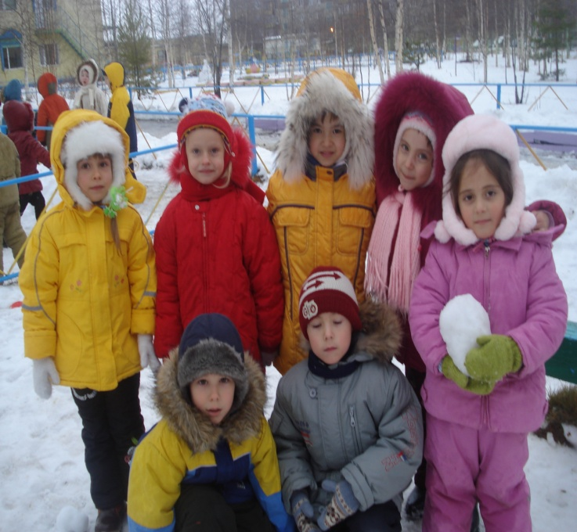
На территории детского сада появились синички. Это заинтересовало детей, ведь они привыкли наблюдать только за воробьями.
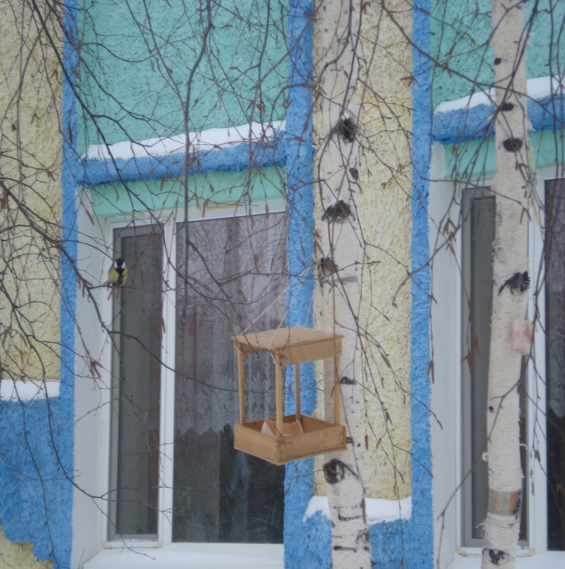

Дети решили больше узнать о синичке, где она живёт, чем питается, изучить её повадки и внешний вид.
Совместными усилиями: воспитатели- дети- родители, был создан исследовательский проект: «Синичка - удивительная птичка».

Воспитанники добывали сведения о синичке из разных источников - вместе с воспитателями читали и рассматривали иллюстрации в книгах, наблюдали за синичкой в детском саду и дома. Совместно с родителями рисовали синичек и делали кормушки.

В детском саду прошла презентация кормушек, которые делали папы вместе с детьми. Азат с папой изготовили кормушку из пластиковой бутылки, папа Ангелины изготовил прочную кормушку из фанеры. А у Коли, Яны, Матвея кормушки изготавливались из коробок из-под новогоднего подарка и сока. Все кормушки очень понравились детям.
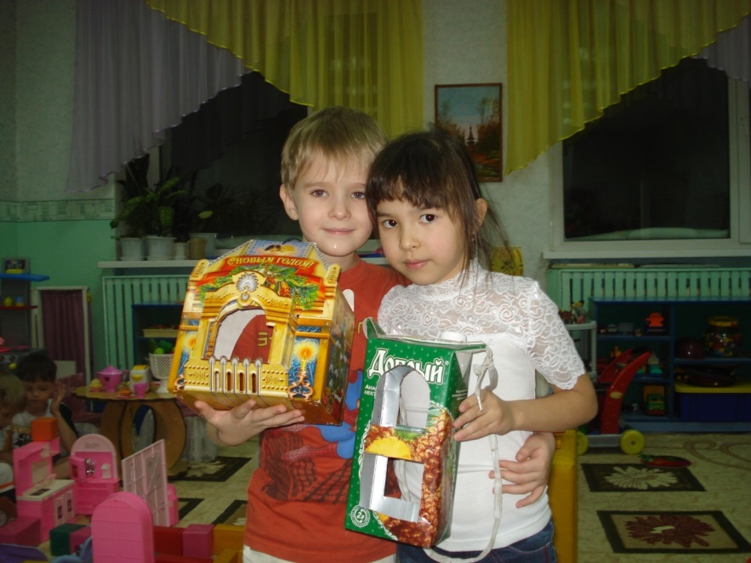
Они решили, что синички обрадуются таким красочным и удобным домикам. Кормушки были развешены детьми на территории детского сада и облюбованы птичками.
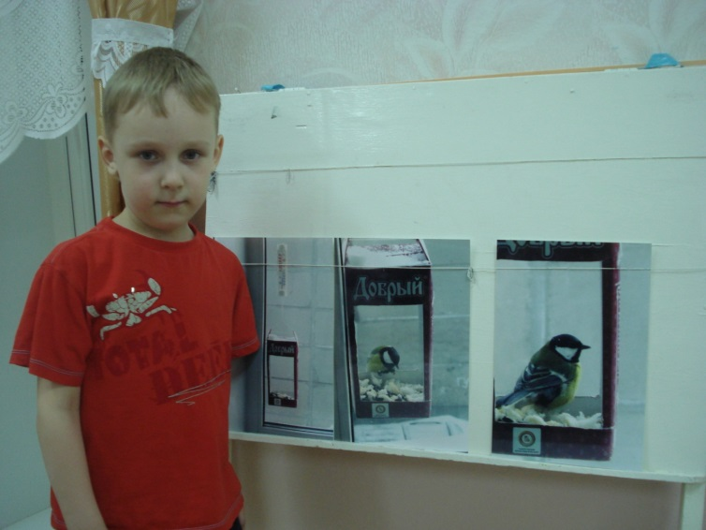
Матвей, сделанную кормушку повесил за своё окно. Он рассказал в группе ребятам, что его кормушку присмотрела синичка.
Каждый день она прилетала к кормушке и ела хлеб и семечки. Если синичка не обнаруживала корма, она стучала в окно клювом, как будто спрашивала: «Вы что, забыли обо мне?». И поэтому она, никогда не оставалась голодной.
Однажды, когда синичка опять прилетела к кормушке, родители Матвея сфотографировали её на память. Синичка, как - будто знала, что её фотографируют и красиво позировала.
Молодец, Матвей! Спасибо родителям!
Синички, гостят у нас до наступления тёплых дней. Потом возвращаются к себе в лес. Но мы не остаёмся в одиночестве. Воробушки всегда остаются нашими добрыми друзьями.
Почитайте детям
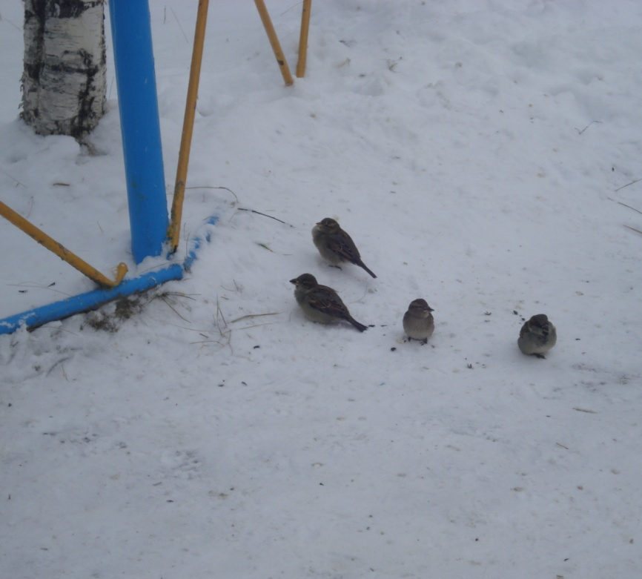
Снегом засыпаны лес и поля,
Спит под сугробами крепко земля.
Ищут, ищут птицы,
Чем бы поживиться.
На зиму долгую в нашем саду
Мы приготовим птичкам еду.
Прилетайте, птицы, вы сюда
кормиться!

Это интересно знать.
Весной семья синиц ищет место для гнезда. Иногда птицы занимают прошлогоднее дупло дятлов. Ведь дятел каждую весну устраивает себе новое жилище. Если не удаётся подобрать готовую квартиру, синицы старательно вьют гнездо из тонких прутиков и соломы, устилают его пухом и перьями. Для утепления жилища птицы приносят шерстяные волоски и кусочки ваты.
Скоро в гнезде синицы, спрятанном в ветвях деревьев, появятся 15 или 17 яиц. Самец помогает самке насиживать кладку. Через две недели из яиц вылупятся птенцы. От зари до зари синицы без устали трудятся: ловят комаров, мошек, гусениц, тлей и кормят многочисленных птенцов. 350 раз за день приносят они корм в гнездо, уничтожая огромное количество вредителей. Синицы занесены в список лучших друзей садоводов и лесоводов. Недаром говорят: «Лес без птиц и птицы без леса не живут».
Информационно- исследовательский проект: «Синичка - удивительная птичка» помог развить в детях любознательность, желание познавать окружающий мир и добывать интересующую их информацию самостоятельно.
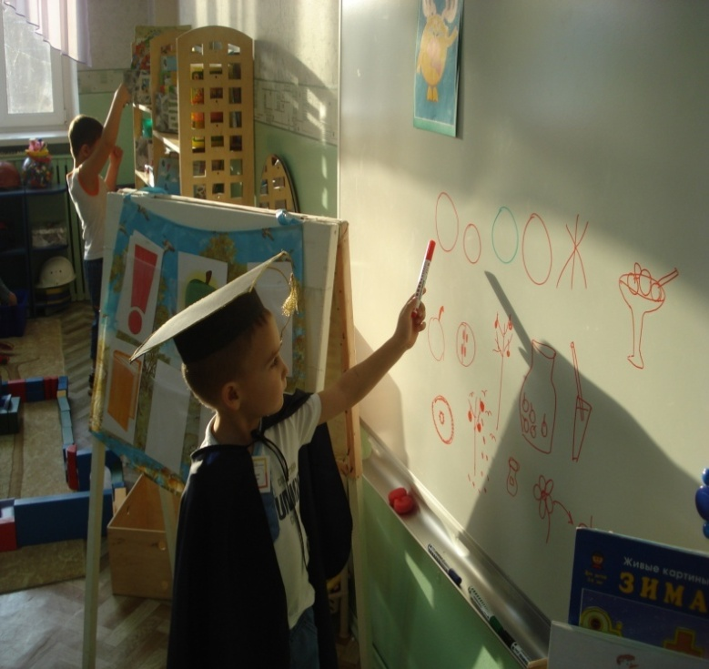
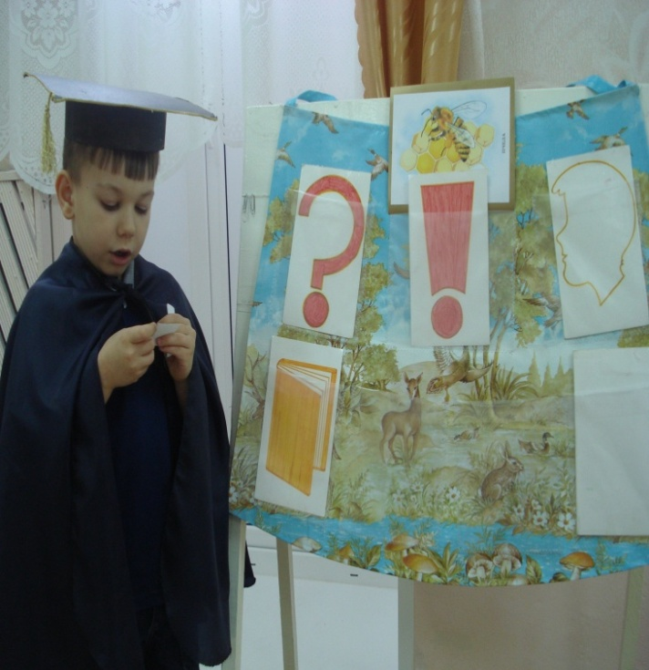

Дети начали осваивать новую технологию исследовательской деятельности - «Исследовательский фартук», который помогал им самостоятельно исследовать интересующие их объекты живой и неживой природы, получая информацию из различных источников.
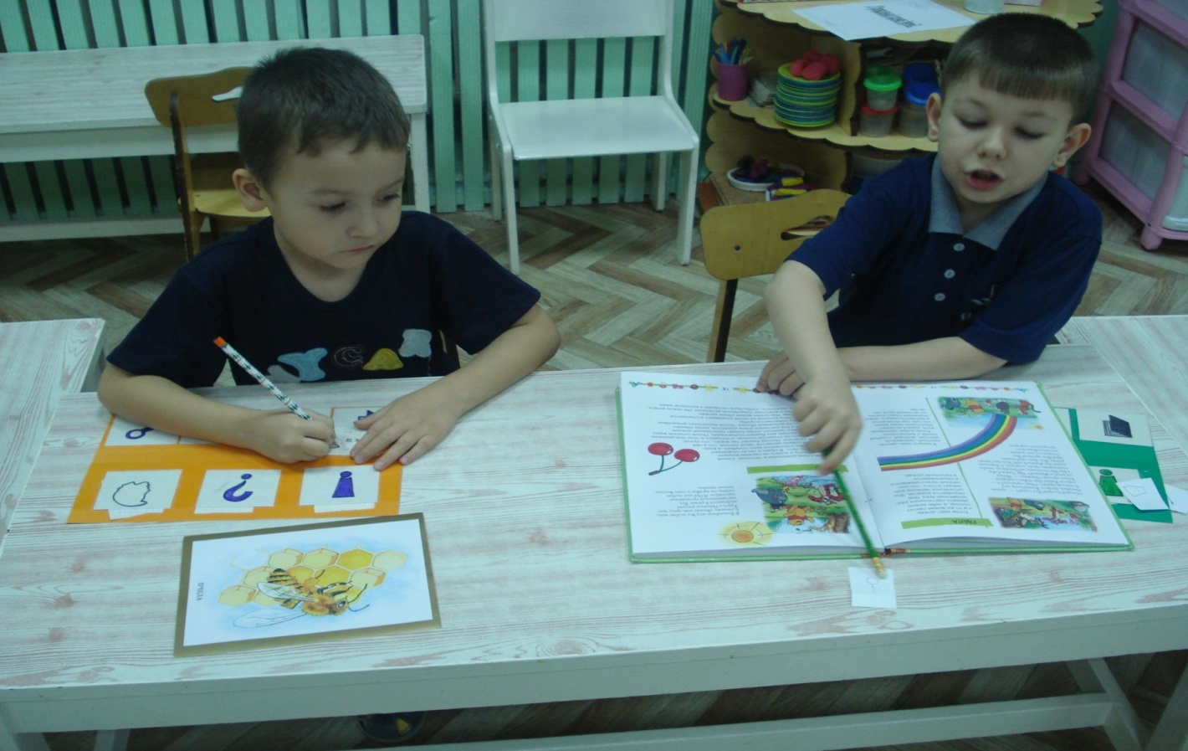

Дети экспериментировали в детском саду и дома.
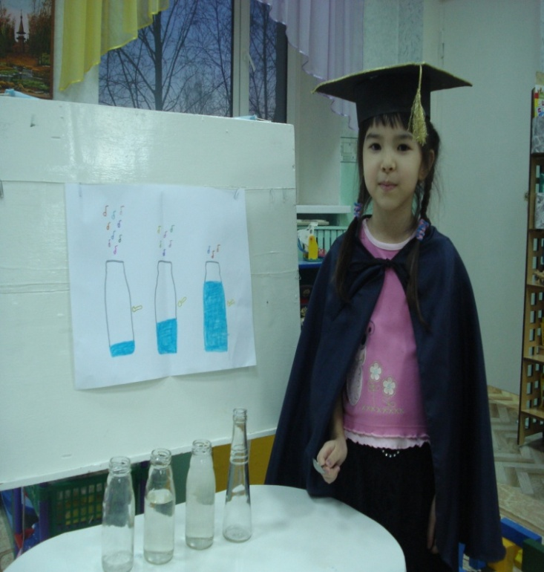

Яна экспериментировала дома со стеклянными бутылками - извлекала с их помощью звуки. Затем выступила с сообщением перед детьми.

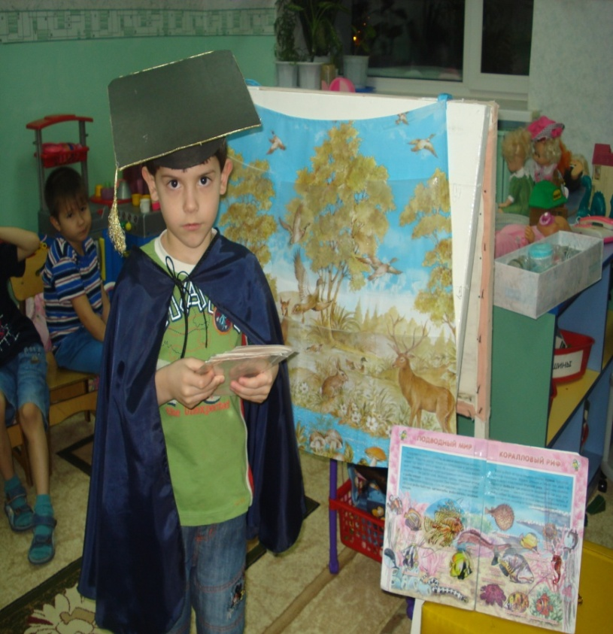
Интересный доклад приготовил Рома, который исследовал мурену самостоятельно и рассказал детям много удивительных фактов из её жизни.
... Познание начинается с
удивления. Значит у наших
детей впереди ещё много
удивительных открытий!

Счастливого пути тебе,
юный исследователь!

Редактор газеты: М.А.Савельева

